遂民发〔2018〕18号

遂宁市民政局
关于转发《四川省民政厅关于切实做好
2018年春节前低保金发放等工作的紧急通知》的通知

各县（区）民政局、园区民政事务局：
现将《四川省民政厅关于切实做好2018年春节前低保金发放等工作的紧急通知》（川民发〔2018〕19号）转发你们，请认真遵照执行，并于2月23日前将春节期间的相关工作情况书面报送市民政局社会救助科。

附件：《四川省民政厅关于切实做好2018年春节前低保金发
放等工作的紧急通知》（川民发〔2018〕19号）

遂宁市民政局
2018年2月13日

附件
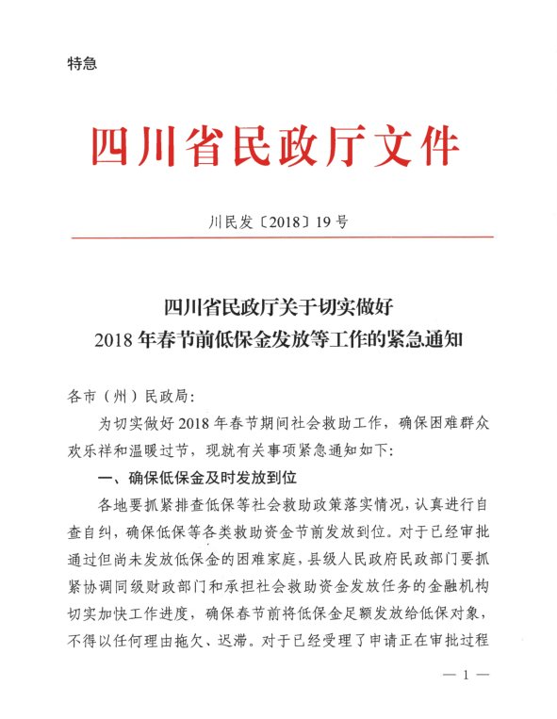
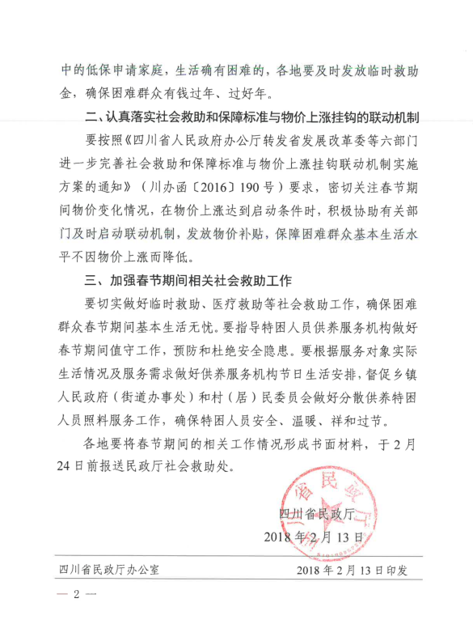

遂宁市民政局办公室 2018年2月13日印发

